
Servicio Nacional de Aprendizaje
SENA

Informe base de datos

Jonnathan Favian Maldonado Pérez

Instructor: Elsa Juanca

Trimestre: 4
Ficha: 3230985

Ciudad: Bogotá D.C

Contenido
Introducción 2
Se crea la base de datos 3
Resultado 3
Se crea la tabla rol 4
Se crea tabla empleado 4
Se crea tabla mesa 5
Se crea la tabla Categoría 5
Se crea la tabla producto 6
Se crea la tabla pedido 6
Se crea la tabla Detalle pedido 7
Se crea la tabla pago 7
Se crea la tabla insumo 8
Se crea tabla compra insumo 8
Se crea tabla producto insumo 8
Se crea la tabla predicción 9
Se Inserta los datos del rol 9
Se insertan los datos empleado 10
Se insertan los datos de mesa 10
Se insertan los datos de categoría 11
Se insertan los datos de producto 11
Se insertan los datos de pedido 11
Se insertan los datos de detalle pedido 12
Se insertan los datos de pago 12
Se insertan los datos de insumo 13
Se insertan los datos de compra insumo 13
Se insertan los datos de producto insumo 13
Se insertan los datos de predicción 14
Conclusión 14

Introducción
En el presente informe se desarrolla el diseño y la creación de una base de datos orientada a la gestión de un sistema de restaurante, utilizando lenguaje SQL y aplicando principios de organización y estructuración de la información. Durante el desarrollo del documento se evidencia la creación de las diferentes tablas necesarias para el funcionamiento del sistema, tales como rol, empleado, mesa, categoría, producto, pedido, pago, insumo y predicción, entre otras, permitiendo almacenar y administrar la información de manera eficiente.
Asimismo, se muestran los procesos de inserción de datos en cada una de las tablas creadas, con el propósito de verificar el correcto funcionamiento de la base de datos y la relación entre sus entidades.

Se crea la base de datos

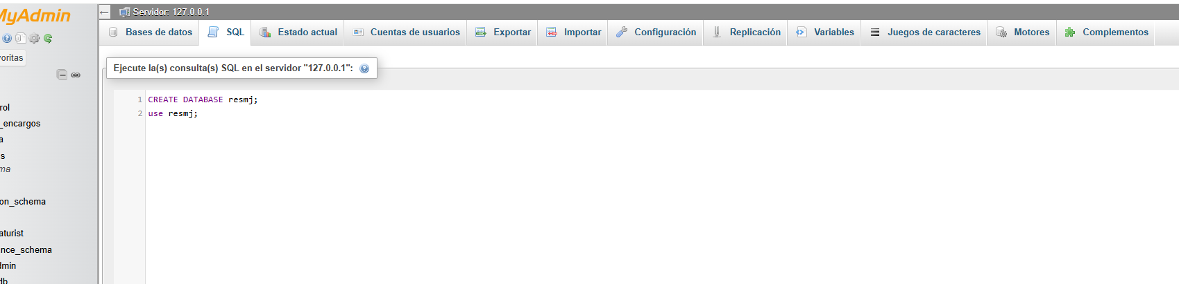

Resultado

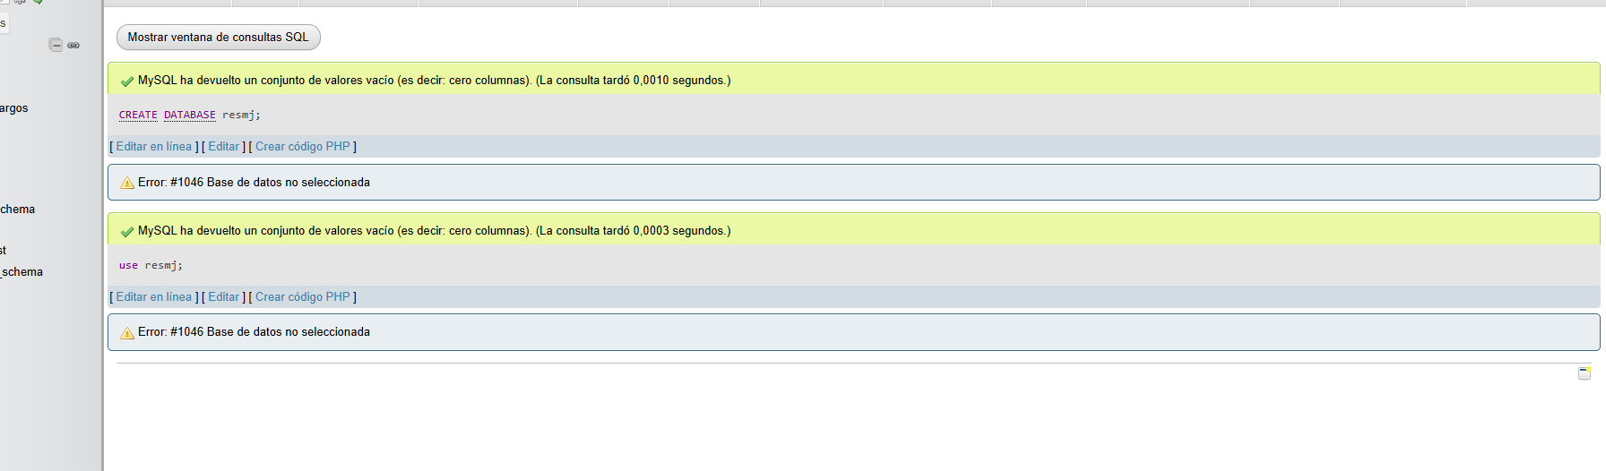

Se crea la tabla rol
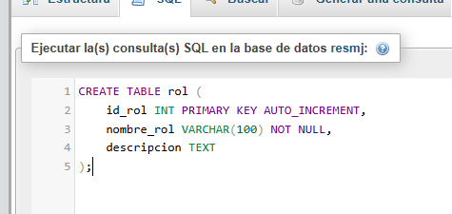
Resultado
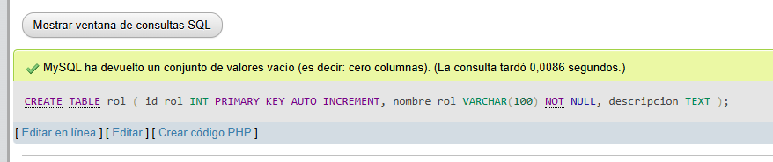

Se crea tabla empleado
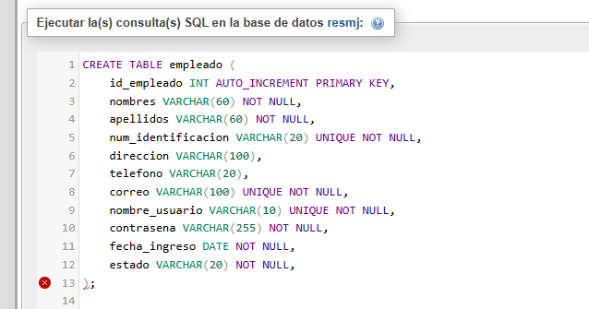

Resultado
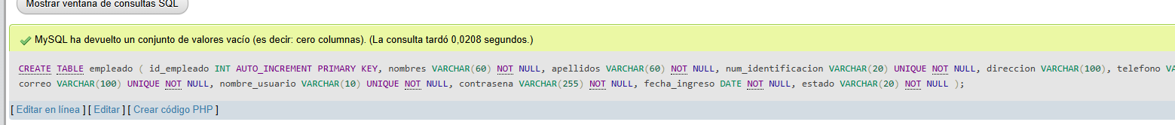

Se crea tabla mesa
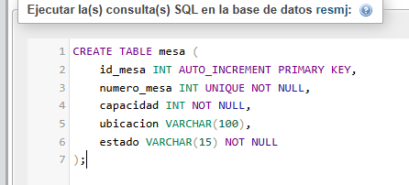
Resultado
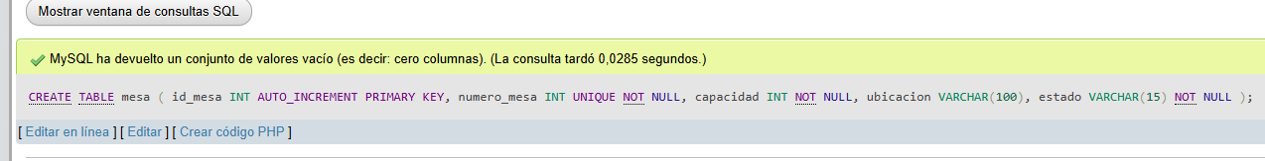

Se crea la tabla Categoría
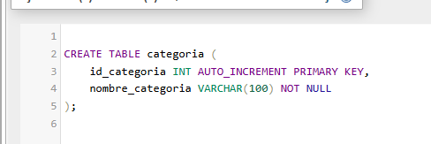
Resultado
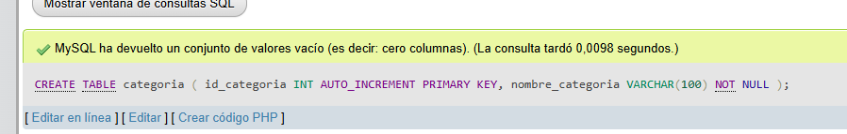

Se crea la tabla producto
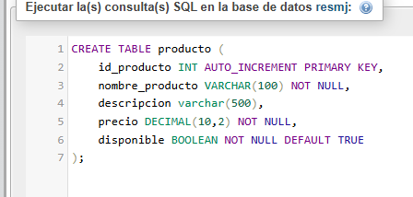
Resultado

Se crea la tabla pedido
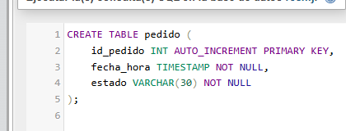
Resultado
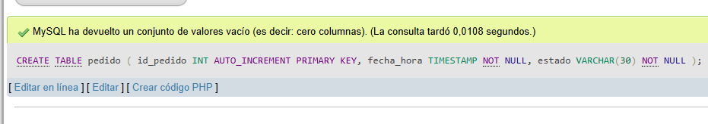

Se crea la tabla Detalle pedido
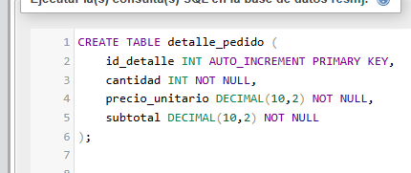
Resultado
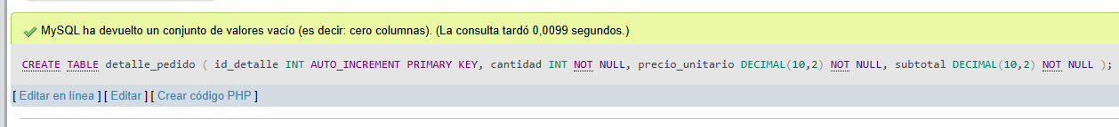

Se crea la tabla pago
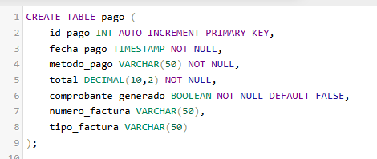
Resultado

Se crea la tabla insumo
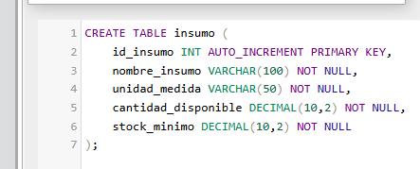
Resultado

Se crea tabla compra insumo
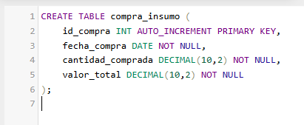
Resultado

Se crea tabla producto insumo
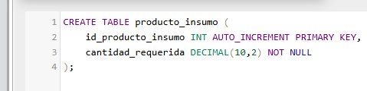
Resultado
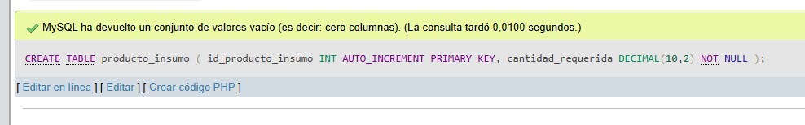

Se crea la tabla predicción
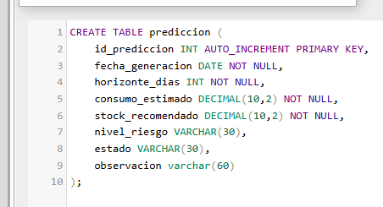
Resultado

Se Inserta los datos del rol
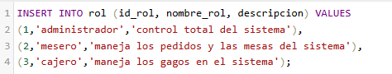
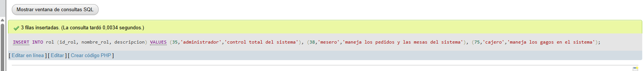

Se insertan los datos empleado
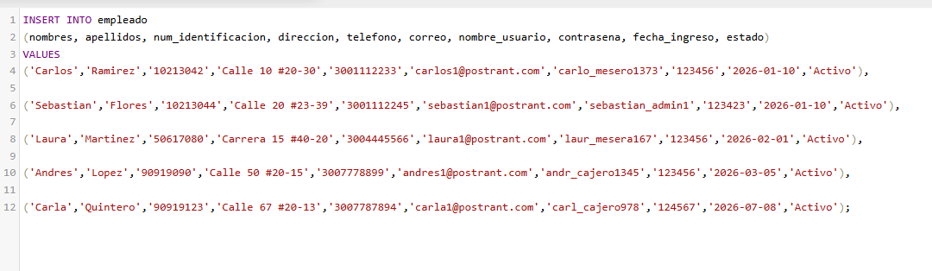

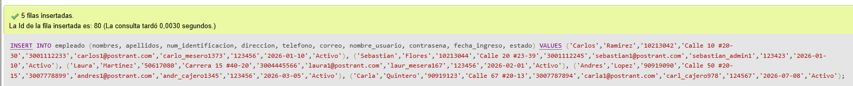

Se insertan los datos de mesa
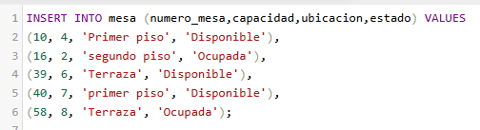

Se insertan los datos de categoría
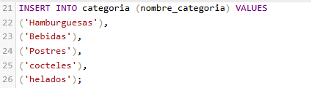
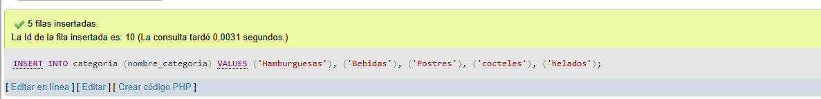

Se insertan los datos de producto
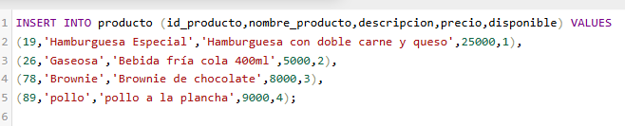

Se insertan los datos de pedido
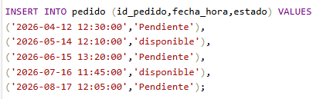

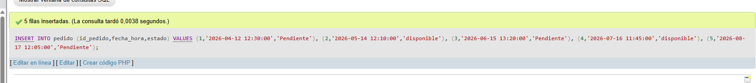

Se insertan los datos de detalle pedido
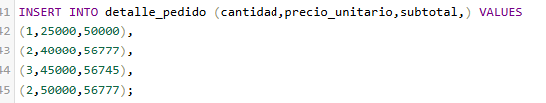

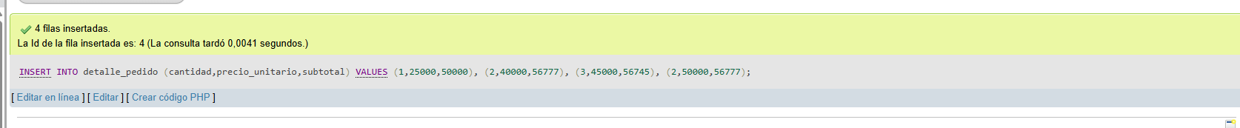

Se insertan los datos de pago
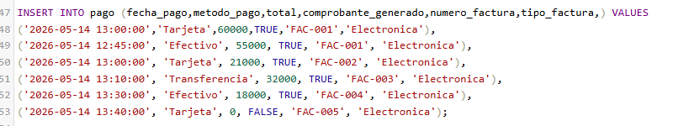
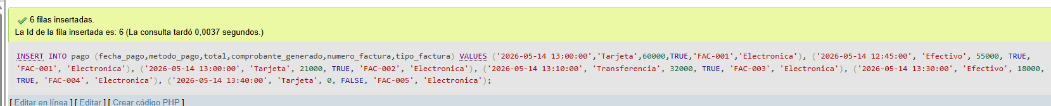

Se insertan los datos de insumo
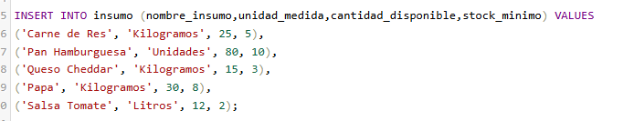

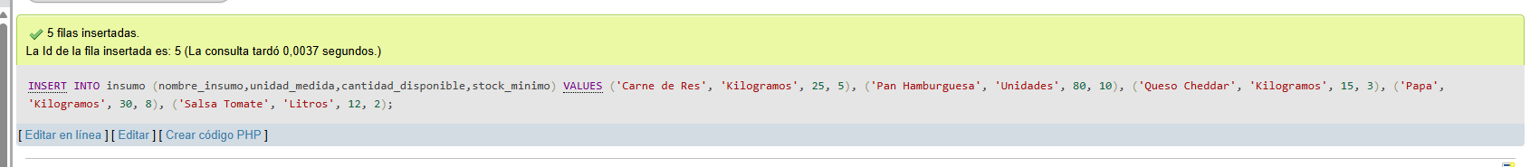

Se insertan los datos de compra insumo
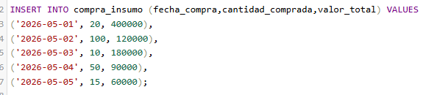

Se insertan los datos de producto insumo
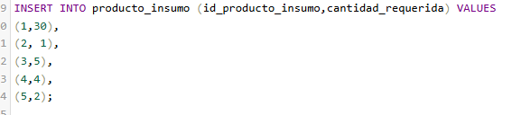

Se insertan los datos de predicción
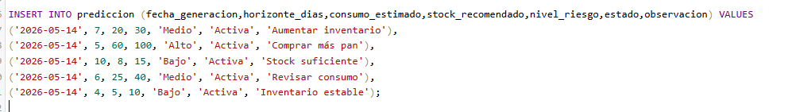

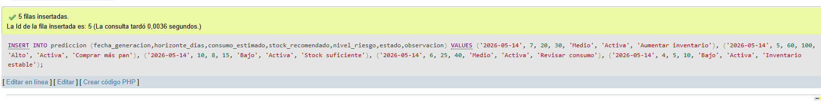

Conclusión
El desarrollo de esta base de datos permitió comprender la importancia de estructurar correctamente la información dentro de un sistema relacional, garantizando organización, integridad y facilidad en la administración de los datos. A través de la creación de tablas y la inserción de registros, se logró representar el funcionamiento básico de un sistema de restaurante, integrando procesos relacionados con empleados, pedidos, pagos, productos e inventario.
Además, este proyecto fortaleció las habilidades en el uso de SQL y en el diseño de bases de datos normalizadas.

